PROGRAMMA DI VIAGGIO
TOUR CINA SULLE ORME DI BUDDHA
Pechino, Datong, Wutaishan, Taiyuan, Zhengzhou, Luoyang, Chongqing
Xi’an, Leshan, Shanghai

21 ottobre 2026 – 06 novembre 2026
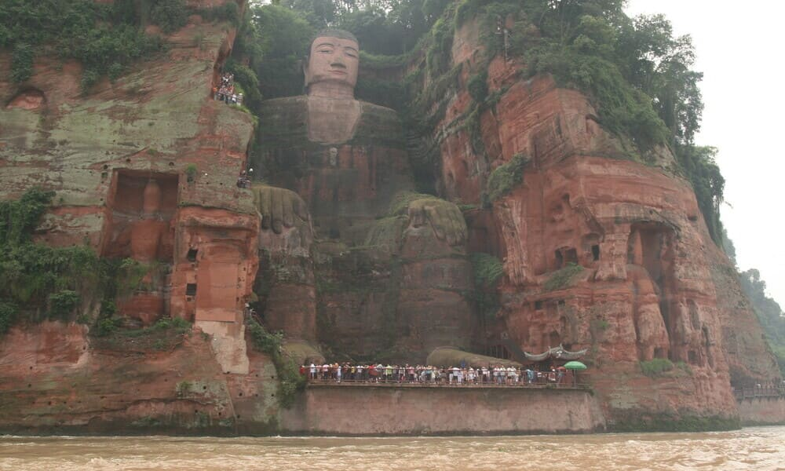

Un itinerario profondo e raffinato nel cuore spirituale della Cina, dove la storia millenaria si intreccia con il silenzio dei templi, la forza della natura e l’armonia del pensiero buddhista.
Dalle grandi capitali imperiali ai monti sacri, dalle grotte scolpite nella roccia alle pagode lignee sospese nel tempo, questo viaggio è un pellegrinaggio culturale attraverso luoghi che hanno plasmato l’anima dell’Asia. Un percorso lento e intenso, pensato per chi desidera comprendere la Cina oltre le apparenze, accompagnato da paesaggi maestosi, arte sacra e atmosfere senza tempo.

Legenda: B = Breakfast, L = Lunch, D = Dinner

1° giorno, Mercoledì 21 ottobre Italia - Pechino (-/-/-)
Partenza dall’Italia con volo di linea Air China da Milano Malpensa verso Pechino, capitale millenaria e cuore pulsante della Cina contemporanea.
Notte a bordo.

2° giorno, Giovedì 22 ottobre Arrivo a Pechino (–/–/–)
Pasti liberi. Arrivo all’aeroporto di Pechino Daxing, disbrigo delle formalità doganali per l’ingresso nel paese e ritiro dei bagagli. Incontro con il referente locale e trasferimento collettivo in centro città.
Camere immediatamente disponibili (early check-in). Sistemazione in albergo. Tempo a disposizione per assuefarsi al fuso orario e per dare un primo sguardo a una metropoli che custodisce ancora l’anima imperiale sotto la pelle della modernità.
Pasti liberi. Pernottamento.

3° giorno, Venerdì 23 ottobre Pechino imperiale e spirituale (B/L/D)
Colazione in hotel.
La giornata si apre con la visita al Tempio del Cielo, luogo sacro dove gli imperatori officiavano i riti per l’armonia cosmica. Padiglioni azzurri, cipressi secolari e geometrie perfette evocano un tempo in cui il cielo
governava la terra.
Si prosegue con la maestosa Città Proibita, cuore politico e simbolico dell’Impero Ming e Qing, un labirinto di cortili e sale cerimoniali cariche di silenzio e potere.
Passeggiata in Piazza Tian’anmen, quindi visita al Tempio dei Lama (Yonghe Gong), il più importante monastero buddhista tibetano di Pechino, dove l’aria è densa di incenso e preghiere.
Pranzo in corso di visita, cena a base di anatra laccata alla pechinese.

4° giorno, Sabato 24 ottobre La Grande Muraglia e i templi del silenzio (B/L/D)
Colazione in hotel.
Escursione alla Grande Muraglia nel suggestivo tratto di Mutianyu, immerso tra colline boscose (salita e discesa in funivia).
Nel pomeriggio sosta al Tempio di Tanzhe, uno dei più antichi templi buddhisti della Cina, avvolto da un’atmosfera di profonda quiete.
Pranzo in corso di visite e cena in ristorante locale.
Pernottamento a Pechino.

5° giorno, Domenica 25 ottobre Pechino – Datong (treno) (B/L/D)
Colazione in hotel.
In mattinata partenza in treno per Datong
(treno di riferimento D1105 – 09:13 / 11:41).
All’arrivo visita del Tempio Huayan, magnifico complesso monastico di epoca Liao, e sosta al celebre Muro dei Nove Draghi, straordinario esempio di arte ceramica imperiale.
Pranzo in corso di visite e cena in ristorante locale.
Pernottamento a Datong.

6° giorno, Lunedì 26 ottobre Datong – Grotte di Yungang – Pagoda di Yingxian – Wutaishan (B/L/D)
Colazione in hotel.
Mattinata dedicata alle spettacolari Grotte di Yungang, Patrimonio UNESCO, con migliaia di statue di Buddha scolpite nella roccia nel V secolo.
Sosta alla Pagoda lignea di Yingxian, la più antica della Cina, costruita senza l’uso di chiodi.
Nel pomeriggio proseguimento verso Wutaishan (circa 200 km, 3,5 ore), una delle Quattro Montagne Sacre del Buddhismo cinese, luogo di pellegrinaggio e meditazione.
Pranzo in corso di visite e cena in ristorante locale.
Pernottamento a Wutaishan...

7° giorno, Martedì 27 ottobre Wutaishan, il Monte della Saggezza (B/L/D)
Giornata dedicata all’esplorazione di Wutaishan, dimora del Bodhisattva Manjusri, simbolo della saggezza.
Visita al Tempio Tayuan, con il suo iconico dagoba bianco in stile tibetano, e al Tempio Longquan.
Passeggiata tra monasteri, ruote di preghiera e monaci in meditazione, immersi in un paesaggio montano di grande spiritualità.
Pranzo in corso di visite.
Cena in ristorante locale o in albergo.
Pernottamento a Wutaishan.

8° giorno, Mercoledì 28 ottobre Wutaishan – Taiyuan – Luoyang (treno) (B/L/D)
Prima colazione in albergo.
Discesa dalle montagne e trasferimento alla stazione di Taiyuan (circa 200 km, 2,5 ore).
Partenza in treno per Luoyang con cambio a Zhengzhou
(treni di riferimento D3351 12:29 / 14:59 + G1165 16:11 / 16:55).
All’arrivo sistemazione in hotel e tempo per una passeggiata serale lungo il fiume Luo.
Pranzo al sacco.
Cena in ristorante locale.
Pernottamento a Luoyang.

9° giorno, Giovedì 29 ottobre Luoyang, tra fede e arte millenaria (B/L/D)
Prima colazione in albergo.
Visita delle straordinarie Grotte di Longmen, Patrimonio UNESCO, dove oltre 100.000 statue di Buddha e bodhisattva narrano secoli di devozione buddhista.
Proseguimento per il Tempio del Cavallo Bianco, considerato il primo tempio buddhista della Cina.
Pranzo in corso di visite e cena in ristorante locale.
Pernottamento a Luoyang.

10° giorno, Venerdì 30 ottobre Luoyang – Xi’an (treno veloce) (B/L/D)
Prima colazione in albergo.
Partenza in treno ad alta velocità per Xi’an (treno di riferimento G2831 – 09:08 / 10:52).
Nel pomeriggio visita della Grande Pagoda dell’Oca Selvatica, simbolo della diffusione del Buddhismo in Cina.
Passeggiata serale nel vivace Quartiere Musulmano.
Pranzo in corso di visite.
Cena a base di ravioli in ristorante locale.
Pernottamento a Xi’an.

11° giorno, Sabato 31 ottobre Xi’an e l’Esercito di Terracotta (B/L/D)
Prima colazione in albergo.
Visita del celebre Esercito di Terracotta, impressionante complesso funerario dell’imperatore Qin Shi Huang.
Nel pomeriggio esplorazione delle Antiche Mura Cittadine e della Grande Moschea, perfetta fusione tra stile islamico e architettura cinese.
Pranzo in corso di visite e cena in ristorante locale.
Pernottamento a Xi’an.

12° giorno, Domenica 1 novembre Xi’an – Chongqing (treno) (B/L/-)
Prima colazione in albergo.
Trasferimento in treno per Chongqing (treno di riferimento G2239 – 07:40 / 13:11) città ricca di fascino tra modernità, storia e natura, conosciuta anche come Città 8D per l'incredibile sviluppo urbano e per essere uno dei centri più popolosi al mondo.
Passeggiata nel suggestivo quartiere tradizionale di Hongyadong e visita del Tempio Luohan, celebre per le centinaia di statue dorate di arhat.
Pranzo in corso di visite.
Cena libera.
Pernottamento a Chongqing.

13° giorno, Lunedì 2 novembre Chongqing e le incisioni rupestri di Dazu (B / L / D)
Colazione in hotel.
Escursione a Dazu (circa 100 km, 1,5 ore), famosa per le sue incisioni rupestri buddhiste e taoiste risalenti al IX–XIII secolo, autentico capolavoro di arte sacra cinese.
Pranzo in corso di visite e cena in ristorante locale.
Pernottamento a Chongqing.

14° giorno, Martedì 3 novembre Chongqing – Leshan – Chengdu (B/L/D)
Prima colazione in albergo.
Partenza per Leshan (circa 305 km, 4 ore) e visita del Grande Buddha, la più grande statua di Buddha scolpita nella roccia al mondo.
Pranzo in corso di visite.
Proseguimento verso Chengdu.
Cena in ristorante locale o in hotel.
Pernottamento a Chengdu.

15° giorno, Mercoledì 4 novembre Chengdu – Shanghai (B / L / –)
Volo mattutino per Shanghai (volo di riferimento MU5442 – 07:00 / 09:50).
All’arrivo visita del Giardino del Mandarino Yu, del Tempio del Buddha di Giada, passeggiata sul Bund e nella Città Vecchia.
Pranzo in ristorante locale.
Cena libera.
Pernottamento a Shanghai.

16° giorno, Giovedì 5 novembre Shanghai – Zhujiajiao – partenza per l’Italia (B / L / –)
Colazione in hotel.
Camera disponibile fino alle ore 12:00.
Escursione di giornata all’antico villaggio d’acqua di Zhujiajiao, con pranzo incluso.
Cena libera.
In serata trasferimento in aeroporto per il volo notturno di rientro in Italia.

Le visite durante il tour potrebbero essere diversamente ripartite.

OPERATIVO VOLI
CA950 21 OTTOBRE MILANO MXP PECHINO 1330 0540+1
CA967 06 NOVEMBRE SHANGHAI PVG MILANO MXP 0130 0805

HOTEL PREVISTI O SIMILARI

Pechino:
Beijing Xinqiao Hotel o similare - 4 stelle

Datong:
Howard Johnson Plaza Jindi o similare - 4 stelle

Wutaishan:
Wutai Mountain Huahui Junlan Manor o similare - 4 stelle

Luoyang:
Luoyang Friendship Hotel o similare - 4 stelle

Xi’an:
Titan Times Hotel o similare - 4 stelle - 2 notti

Chongqing:
Holiday Inn & Suites Chongqing Nanan o similare - 4 stelle

Chengdu:
Dorsett Chengdu o similare - 4 stelle

Shanghai:
Jin Jiang Tower o similare - 4 stelle

Quota base EUR 3750.00
Tasse aereoportuali EUR 400.00
Quota di gestione pratica incluso di assicurazione annullamento EUR 300.00

QUOTE DI PARTECIPAZIONE A PERSONA IN CAMERA DOPPIA: EUR 4450.00

Supplemento singola EUR 750.00

LA QUOTA COMPRENDE:

- Tour come da programma
- Voli internazionali
- Tasse aeroportuali
- Assicurazione medico bagaglio annullamento
- Accompagnatrice esperta dall’Italia
- Pullman con aria condizionata e autista professionista
- Treno veloce in seconda classe da Pechino a Datong, da Taiyuan a Zhengzhou, da Zhengzhou a Luoyang, da Luoyang a Xi’an, da Xi’an a Chongqing.
- Volo domestico in classe economica da Chengdu a Shanghai. Bagagli da stiva: 20 KG.
- Camera standard in ogni albergo con prima colazione
- Pasti da programma con 1 bicchiere di bevanda analcolica/acqua minerale per persona per pasto.
- Ingressi nei siti come da programma
- Guida turistica locale parlante italiano a Pechino, Xi’an e Shanghai. Guida turistica locale parlante inglese a Datong, Wutaishan, Luoyang, Chongqing, Chengdu.
- Una bottiglia d’acqua al giorno per persona.
- Auricolari durante le visite turistiche.

LA QUOTA NON COMPRENDE:

- Mance EUR 90 a testa da consegnare alla guida di Pechino nel giorno dell’arrivo in Cina.
- Quanto non espressamente specificato alla voce “La quota comprende”

